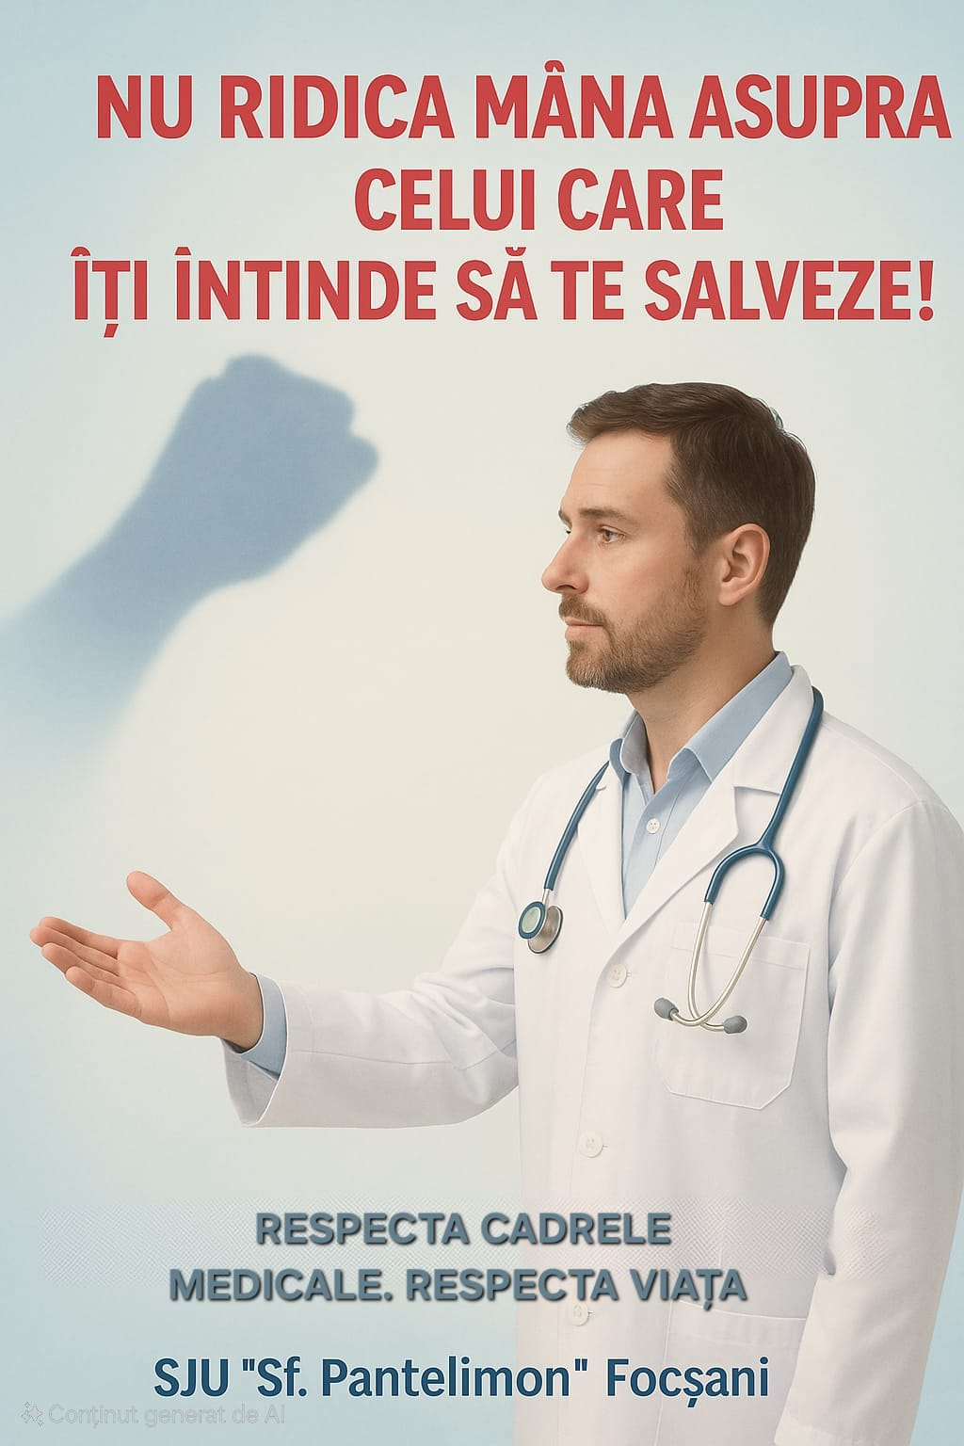

Spitalul Județean de Urgență „Sf. Pantelimon” Focșani condamnă ferm actele de agresiune verbală și fizică ce au avut loc în mod repetat asupra personalului medical și auxiliar din cadrul Unității de Primiri Urgențe (UPU).

În fiecare zi, medicii, asistentele și întreg personalul din cadrul Spitalului Județean de Urgență „Sf. Pantelimon” Focșani luptă pentru viețile celor aflați în suferință. Din păcate, în ultimele săptămâni, efortul lor a fost umbrit de repetate acte de violență, atât verbală cât și fizică, venite din partea celor care, paradoxal, caută ajutor. În ultima perioadă, colegii noștri, care își desfășoară activitatea în condiții deosebit de solicitante, au fost ținta unor manifestări de violență inacceptabile din partea unor pacienți sau aparținători. Astfel de comportamente nu doar că afectează grav siguranța angajaților noștri, dar pun în pericol buna desfășurare a actului medical și dreptul celorlalți pacienți la un tratament adecvat și prompt. Este dureros ca acei oameni care și-au dedicat viața salvării altora să ajungă să fie agresați în timpul misiunii lor nobile. Sub presiunea urgențelor, în condiții de stres extrem, fiecare dintre colegii noștri își face meseria cu dăruire și profesionalism, iar orice act de violență lasă urme adânci, nu doar fizice, ci și emoționale. În fiecare clipă, în Unitatea de Primiri Urgențe, oameni în alb se luptă între viață și moarte pentru semenii lor. Își sacrifică timpul, familia, liniștea — și uneori propria sănătate — pentru a salva necunoscuți. Cu toate acestea, la Spitalul Județean de Urgență „Sf. Pantelimon” Focșani, aceste mâini salvatoare au devenit, tot mai des, ținta furiei, frustrării și agresivității.

Ne doare să vedem că în loc de recunoștință, colegii noștri primesc injurii, amenințări și, mai grav, lovituri. Aceasta nu este doar o ofensă la adresa lor ca oameni, ci și o lovitură adusă întregii idei de umanitate și solidaritate. Cei care aleg să rănească medicii, asistentele și personalul medical uită că, în momentele de cumpănă, tot acești oameni vor fi cei care le vor ține mâna, vor lupta pentru viața lor, vor încerca imposibilul pentru a-i salva.

Conducerea Spitalului Județean de Urgență „Sf. Pantelimon” Focșani atrage atenția că:

* nu va tolera niciun fel de agresiune la adresa personalului medical sau auxiliar;
* a sesizat instituțiile competente pentru a lua măsurile legale care se impun.

Dar, dincolo de legi și măsuri de securitate, avem nevoie de o schimbare profundă de atitudine. De mai multă empatie. De mai multă decență. De mai multă umanitate.

Reamintim tuturor că respectul reciproc și colaborarea sunt esențiale pentru ca actul medical să se desfășoare în condiții optime, în beneficiul tuturor celor care au nevoie de îngrijiri de urgență.

Facem apel către întreaga comunitate la calm, responsabilitate și civilizație din partea tuturor celor care ajung în incinta Spitalului Județean de Urgență „Sf. Pantelimon” Focșani. **Violența nu este și nu va fi niciodată o soluție!**

**Respectați-i pe cei care vă salvează viețile!**

În spatele halatelor albe sunt oameni – cu emoții, cu familii, cu responsabilități uriașe.

În fața acestei realități dureroase, Spitalul Județean de Urgență „Sf. Pantelimon” Focșani trage un semnal de alarmă:

**Violența trebuie să înceteze!**

Respectul față de salvatori este o datorie morală a fiecăruia dintre noi! Astăzi sunt colegii noștri. Mâine poate fi cineva drag vouă.

**Respectați salvatorii! Respectați viața!**

Împreună putem crea un mediu sigur și demn, unde grija și respectul să primeze, iar Spitalul Județean de Urgență „Sf. Pantelimon” să rămână un loc al vindecării, nu al fricii.

Cu aleasă considerație,

Manager Interimar

Dr. Rodica Ioana IFRIM